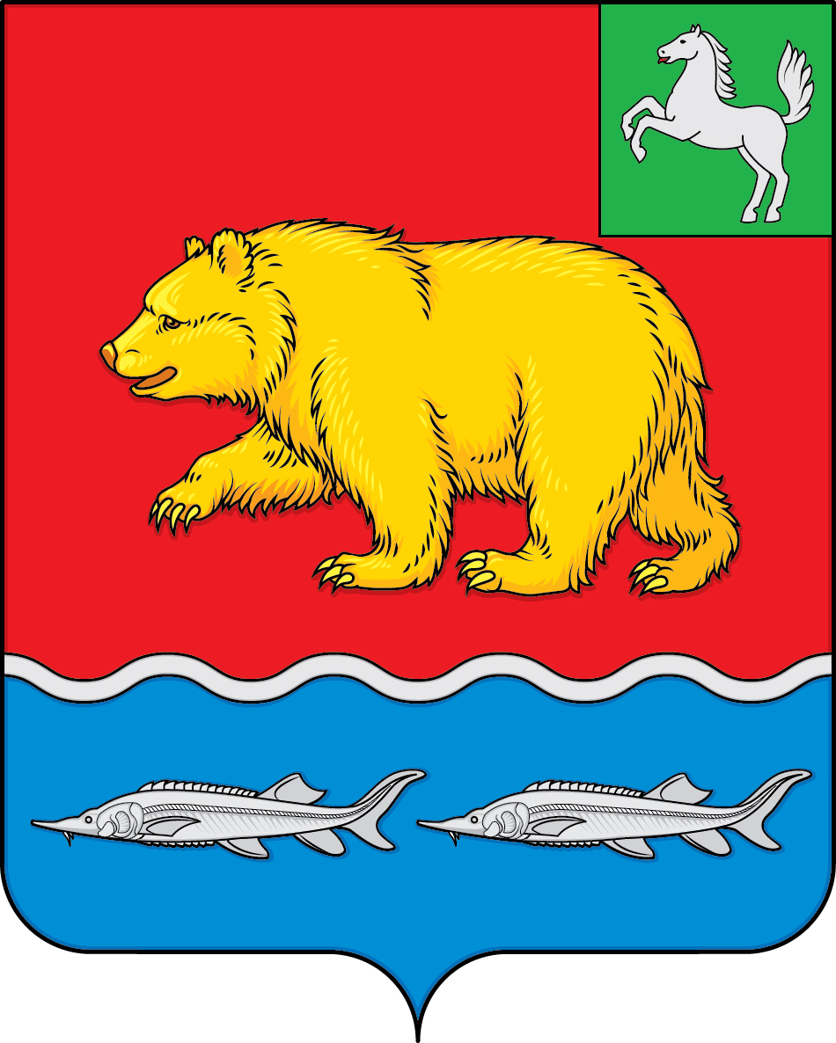

ДУМА МОЛЧАНОВСКОГО РАЙОНА

ТОМСКОЙ ОБЛАСИ

РЕШЕНИЕ

с. Молчаново

30.03.2023 № 13

Об утверждении состава комиссии по организации,
подготовке, проведению и подведению итогов опроса граждан

В соответствии с Федеральным законом от 06.10.2003 № 131-ФЗ «Об общих принципах организации местного самоуправления в Российской Федерации», Законом Томской области от 05.10.2015 № 133-ОЗ «О порядке назначения и проведения опроса граждан в муниципальных образованиях Томской области», решением Думы Молчановского района от 24.11.2005 № 15 «Об утверждении Положения об опросе граждан», Дума Молчановского района
РЕШИЛА:
Утвердить состав членов комиссии по организации, подготовке, проведению и подведению итогов опроса граждан среди жителей Молчановского сельского поселения по вопросу: «Согласны ли вы с объединением (слиянием) муниципального автономного общеобразовательного учреждения «Молчановская средняя общеобразовательная школа № 2» и муниципального автономного общеобразовательного учреждения «Молчановская средняя общеобразовательная школа № 1»»:
- Губина Светлана Андреевна, заместитель начальника Управления образования Администрации Молчановского района, председатель комиссии;
- Меньшова Светлана Васильевна, директор ОГБУ «Наргинский ДИПИ Молчановского района», председатель Думы Молчановского района четвертого созыва на непостоянной основе,
- Голдовская Лилия Вадимовна, юрист Управления образования Администрации Молчановского района;
- Мухина Елена Геннадьевна, педагог–психолог МБОУ ДО «Дом детского творчества»;
- Бокша Ольга Евгеньевна, индивидуальный предприниматель, председатель общешкольного родительского комитета муниципального автономного общеобразовательного учреждения «Молчановская средняя общеобразовательная школа № 1»;
- Усова Екатерина Александровна, заведующая сектором развития МБУК «Молчановская МЦБС», председатель управляющего Совета муниципального автономного общеобразовательного учреждения «Молчановская средняя общеобразовательная школа № 2»,
- Слабухо Вера Николаевна, депутат Думы Молчановского района четвертого созыва на непостоянной основе,
- Колотило Дмитрий Владимирович, депутат Думы Молчановского района четвертого созыва на непостоянной основе,
- Изотов Алексей Александрович, депутат Думы Молчановского района четвертого созыва на непостоянной основе,
- Определить дату первого заседания комиссии – 31 марта 2023 года.
- Опубликовать настоящее решение в официальном печатном издании «Вестник Молчановского района» и разместить на официальном сайте муниципального образования «Молчановский район» (http://www.molchanovo.ru/).
- Настоящее решение вступает в силу после его официального опубликования.

Председатель Думы Молчановского района С.В.Меньшова

Глава Молчановского района Ю.Ю.Сальков

